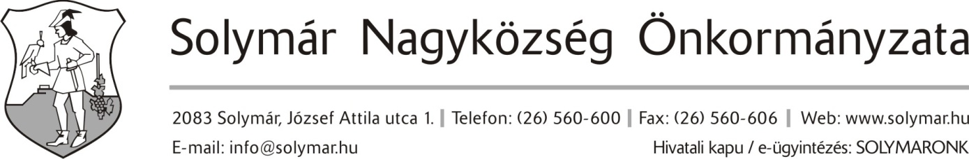

NYILATKOZAT

a 70 éven felüliek karácsonyi támogatásához

Név: …………………………………………………………………………………………….

Születési hely, idő:………………………………………………………………………………

Lakcím:………………………………………………………………………………………….
Személyi igazolvány száma:……………………………………………………………………
Bankszámlaszám:……………………………………………………………………………….
Telefonszám:…………………………………………………………………………………….

……………………………………………
Aláírás
-----------------------------------------------------------------------------------------------------------------

TÁJÉKOZTATÁS:

Solymár Nagyközség Önkormányzata Képviselő-testületének a gyermekjóléti és szociális ellátások szabályairól szóló 1/2018. (II.1.) önkormányzati rendeletének módosítása alapján 2018. évtől a 70 éven felüliek részére minden évben megállapított és folyósított karácsonyi támogatás támogatottakhoz történő eljuttatása a rendelet 15. § (3)-(4) bekezdése alapján az alábbiak szerint módosult:

„15. § (3) A támogatást elsősorban bankszámlára történő átutalással kell kifizetni a rendeletben meghatározott érintetteknek.

(4) Amennyiben az érintett támogatott személy nem rendelkezik bankszámlával, abban az esetben a támogatott személyazonosítást követően a polgármesteri hivatal pénztárában pénztári nyitvatartási időben tárgyévet követő év március 1. napjáig jogosult átvenni a karácsonyi támogatás összegét."

Kérjük, a kitöltött nyilatkozatokat a személyazonosság igazolásával (személyi igazolvány és lakcímkártya) lehetőség szerint 2021. november 30-ig, de legkésőbb 2022. február 25. napjáig a Solymári Polgármesteri Hivatalban (2083 Solymár, József A. u. 1.) vagy az Ezüstkor Szociális Gondozó Központban (2083 Solymár, Templom tér 8/b.) leadni szíveskedjenek!

Solymár, 2021. október 11.
Solymári Polgármesteri Hivatal

